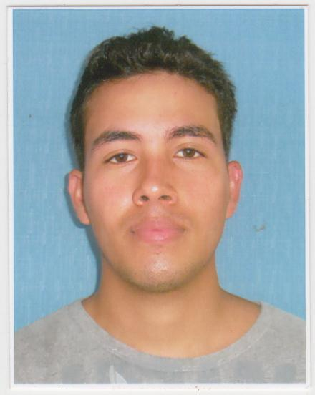
Telf: 977 577 166
Email: gabo_marquez26@hotmail.com
Dirección: Av. Del Rio 215. Pueblo Libre

MARQUEZ G.

GABRIEL A.
Mi Perfil
Contacto

Objetivo profesional
Me considero una persona responsable, dinámica y creativa, con facilidad de adaptación y capacidad de trabajar en equipo, en condiciones de alta presión, con iniciativa para resolver problemas eficientemente y lograr las metas y objetivos trazados por la empresa.
IDIOMAS
- Inglés: Avanzado
- Español: Nativo

- Deportes
- Leer
- Videojuegos

Experiencia
- Instalacion de Sistemas
- Diagnostico
- Mantenimiento Preventivo
- Ensamblaje de PC
Colegio: U.E. Juan de Castellanos – Edo. Nueva Esparta, Venezuela.
Título Bachiller en Ciencias Informáticas
Curso realizado: Peñaranda C.A. – Edo. Nueva Esparta, Venezuela.
Reparación y Mantenimiento de PC, Cableado Estructurado de Redes LAN
Curso realizado: Instituto Cibertec – Lima, Perú.
Especialización en Ensamblaje y Diagnostico de Equipos y Redes

2002 – 2008

2011 – 2011

2019 – 2019

Importadores PC Lis S.A.C.
De (15/01/2018 a 31/03/2019)
Cargo realizado: Soporte Técnico y atención al cliente.

G&C Tecnologik
De (12/04/2019 a 31/12/2020)
Cargo realizado: Soporte Técnico y atención al cliente.

High Tech
De (7/01/2020 a 11/12/2021)
Cargo realizado: Soporte Técnico y atención al cliente.

INTERESES
INFORMÁTICA
Formación

